Спецификация требований к программному обеспечению
(техническое задание)
Кроссплатформенный движок хранения данных (СУБД) с поддержкой сетевого доступа и интеллектуальным ассистентом для формирования запросов

1. Введение

1.1. Назначение
Документ описывает требования к программной системе, разрабатываемой в рамках дипломного проекта: кроссплатформенному движку хранения данных с сетевым доступом и AI-ассистентом. Он служит основой для проектирования, реализации и приёмочной проверки системы.
Документ предназначен для автора проекта (разработчика), руководителя и комиссии (проверка соответствия результата заданию), а также для тестирования.

1.2. Область действия
Наименование: кроссплатформенный движок хранения данных с сетевым доступом и AI-ассистентом (далее — «система»).
Задачи системы: хранение табличных данных в страницах на диске, индексирование B-tree, выполнение SQL-подобных запросов, транзакции с журналированием WAL и восстановлением после сбоев, обслуживание клиентов по сети, веб-интерфейс и формирование запросов на естественном языке.
Применение: учебная и исследовательская система, демонстрирующая внутреннее устройство СУБД; может использоваться как встраиваемое или серверное хранилище для небольших приложений. Система не предназначена для замены промышленных СУБД.

1.3. Определения и сокращения
Термин | Определение
СУБД | Система управления базами данных
Движок хранения | Часть СУБД, отвечающая за хранение данных на диске, индексы, журнал и транзакции
Страница | Блок фиксированного размера — единица обмена данными между диском и памятью
B-tree | Сбалансированное многоветвистое дерево, используемое для индексов
WAL | Write-Ahead Log — журнал упреждающей записи: изменение сначала попадает в журнал, затем в файл данных
LSN | Log Sequence Number — порядковый номер записи журнала
Транзакция | Последовательность операций, выполняемая как единое целое
ACID | Атомарность, согласованность, изолированность, долговечность
gRPC | Фреймворк удалённого вызова процедур поверх HTTP/2
LLM | Большая языковая модель, доступная через API
SRS | Software Requirements Specification — спецификация программных требований

1.4. Публикации
- IEEE Std 830-1998. Recommended Practice for Software Requirements Specifications.
- ГОСТ 19.201-78. Единая система программной документации. Техническое задание. Требования к содержанию и оформлению.
- Petrov A. Database Internals. O'Reilly, 2019.
- Официальная документация по .NET, Blazor и gRPC (Microsoft, gRPC Authors).

1.5. Краткий обзор
Раздел 2 содержит общее описание системы: её место среди аналогов, функции, пользователей, ограничения и допущения. Раздел 3 — конкретные функциональные, нефункциональные и интерфейсные требования. В приложениях даны матрица прослеживаемости, сценарии приёмки и перечень открытых вопросов.

2. Общее описание

2.1. Перспектива изделия
Существующие СУБД делятся на встраиваемые (SQLite: библиотека внутри приложения, база в одном файле) и клиент-серверные (PostgreSQL: отдельный сервер, доступ по сети). Для надёжности и скорости они применяют журналирование (WAL) и индексы на основе B-деревьев.
Разрабатываемая система воспроизводит эти механизмы в упрощённом виде и совмещает оба подхода: ядро хранения реализуется как отдельная библиотека, а поверх него строится сетевой сервер. Система автономна, не использует чужих СУБД и несовместима с ними по формату файлов и протоколу.
Логическая структура системы (сверху вниз):
- веб-клиент (Blazor) и AI-ассистент;
- сетевой слой (сервер, протокол, аутентификация);
- исполнитель запросов (парсер, планировщик);
- менеджер транзакций (блокировки);
- индекс (B-tree) и журнал (WAL);
- хранилище страниц и файлы на диске.

2.2. Функции изделия
- постраничное хранение данных, чтение и запись записей;
- B-tree индекс и поиск по ключу и диапазону;
- журналирование WAL и автоматическое восстановление после сбоя;
- выполнение запросов CREATE TABLE, SELECT, INSERT, UPDATE, DELETE;
- транзакции с обеспечением свойств ACID;
- сетевой доступ нескольких клиентов;
- веб-клиент для ПК и мобильных устройств;
- регистрация и аутентификация пользователей;
- формирование запросов по описанию на естественном языке.

2.3. Характеристики пользователей
Пользователь. Работает с данными через веб-клиент с ПК или телефона. Знает основы SQL либо пользуется AI-ассистентом. Специальных знаний о внутреннем устройстве СУБД не требуется.
Администратор (необязательная роль). Управляет учётными записями (ФТ-8.6).
Проверяющий (тестировщик, комиссия). Запускает автотесты и нагрузочные тесты, имитирует сбои и проверяет восстановление (ФТ-3.7).

2.4. Ограничения
- язык и платформа: C# / .NET 10; тесты — xUnit;
- ядро хранения пишется с нуля, без готовых СУБД, встраиваемых движков и ORM (НФТ-10);
- поддерживается подмножество SQL: запросы работают с одной таблицей, без соединений и подзапросов;
- система работает на одном узле, без репликации и кластеризации;
- работа AI-ассистента зависит от внешнего поставщика LLM API.

2.5. Допущения и зависимости
- для AI-ассистента доступны интернет и ключ LLM API; без них остальные функции работают (ФТ-9.6);
- диск и файловая система поддерживают принудительный сброс данных на носитель (fsync), на этом строится долговечность (ФТ-5.6);
- на сервере установлена среда выполнения .NET 10;
- у клиентов современный браузер с поддержкой технологий, необходимых для Blazor.

2.6. Распределение требований
Следующие возможности вынесены за рамки первой версии и могут войти в будущие:
- JOIN, GROUP BY, агрегатные функции, подзапросы;
- ALTER TABLE и изменение схемы существующей таблицы;
- многоверсионное управление параллелизмом (MVCC), уровень изоляции Serializable;
- репликация и распределённая работа;
- оптимизатор запросов на основе стоимости;
- права доступа на уровне отдельных таблиц.

3. Конкретные требования

3.1. Принципы записи требований
Каждое требование имеет уникальный номер, приоритет и способ проверки. Требования сформулированы так, чтобы их можно было проверить; числовые значения, помеченные как предварительные, уточняются по результатам тестирования (Приложение В).
Приоритет: Сущ. — существенное, Жел. — желательное, Необ. — необязательное. Проверка: Т — автоматический (модульный или интеграционный) тест, Н — нагрузочный тест, Д — демонстрация, И — инспекция (анализ кода и документации).

3.2. Функциональные требования

3.2.1. Подсистема хранения данных
ID | Требование | Приор. | Пров.
ФТ-1.1 | Данные БД хранятся в файле, разбитом на страницы фиксированного размера. Размер страницы (по умолчанию 4 КБ) задаётся при создании БД и в дальнейшем не меняется. | Сущ. | Т
ФТ-1.2 | Система выделяет новые страницы и освобождает ненужные; освобождённые страницы учитываются и используются повторно. | Сущ. | Т
ФТ-1.3 | Записи таблицы размещаются в страницах данных. Каждая запись однозначно адресуется идентификатором (номер страницы и позиция в ней). | Сущ. | Т
ФТ-1.4 | Система сохраняет новую запись и возвращает её идентификатор. | Сущ. | Т
ФТ-1.5 | Система читает запись по идентификатору и последовательно читает все записи таблицы. | Сущ. | Т
ФТ-1.6 | Система изменяет и удаляет запись по идентификатору. | Сущ. | Т
ФТ-1.7 | Каждая страница защищена контрольной суммой; при несовпадении чтение страницы завершается ошибкой «страница повреждена». | Жел. | Т
ФТ-1.8 | Часто используемые страницы кэшируются в памяти (буферный пул) с вытеснением редко используемых. | Жел. | Н

3.2.2. Подсистема индексирования (B-tree)
ID | Требование | Приор. | Пров.
ФТ-2.1 | Для таблицы строится B-tree индекс по одному столбцу; первичный ключ индексируется автоматически. | Сущ. | Т
ФТ-2.2 | Индекс поддерживает вставку ключа, точный поиск и удаление ключа; дерево остаётся сбалансированным при любой последовательности операций. | Сущ. | Т
ФТ-2.3 | Индекс поддерживает поиск по диапазону значений ключа в порядке возрастания. | Сущ. | Т
ФТ-2.4 | Индекс автоматически обновляется при выполнении INSERT, UPDATE и DELETE в рамках той же транзакции. | Сущ. | Т
ФТ-2.5 | Индекс хранится на диске, доступен после перезапуска сервера; его изменения журналируются в WAL. | Сущ. | Т
ФТ-2.6 | Дополнительный индекс по произвольному столбцу создаётся командой CREATE INDEX. | Жел. | Т

3.2.3. Подсистема журналирования (WAL) и восстановления
ID | Требование | Приор. | Пров.
ФТ-3.1 | Любое изменение страницы сначала записывается в журнал и сбрасывается на диск, и только после этого может быть записано в файл данных. | Сущ. | Т
ФТ-3.2 | Запись журнала содержит порядковый номер (LSN), идентификатор транзакции, тип операции, идентификатор страницы и данные, достаточные для повтора и отката изменения. | Сущ. | И, Т
ФТ-3.3 | Каждая запись журнала защищена контрольной суммой. | Сущ. | Т
ФТ-3.4 | При запуске после некорректного завершения автоматически выполняется восстановление: изменения подтверждённых транзакций повторяются, незавершённых — откатываются. | Сущ. | Т, Д
ФТ-3.5 | Если в конце журнала найдена повреждённая или неполная запись, она и все последующие отбрасываются, а остальная часть журнала применяется. | Сущ. | Т
ФТ-3.6 | Система создаёт контрольные точки (checkpoint), после которых устаревшая часть журнала может быть удалена. | Жел. | Т
ФТ-3.7 | Предусмотрено средство имитации сбоя (аварийное завершение процесса в заданной точке работы) для тестов и демонстрации. | Сущ. | Д

3.2.4. Подсистема выполнения запросов
ID | Требование | Приор. | Пров.
ФТ-4.1 | Команда CREATE TABLE создаёт таблицу с указанием имён и типов столбцов (INTEGER, REAL, TEXT, BOOLEAN) и первичного ключа. | Сущ. | Т
ФТ-4.2 | Парсер выполняет лексический и синтаксический разбор SQL-подобного языка; при ошибке возвращается сообщение с указанием позиции ошибки. | Сущ. | Т
ФТ-4.3 | SELECT возвращает указанные столбцы (или все через *) строк, удовлетворяющих необязательному условию WHERE. | Сущ. | Т
ФТ-4.4 | Условие WHERE поддерживает сравнения (=, <>, <, <=, >, >=), логические операции AND, OR, NOT и скобки. | Сущ. | Т
ФТ-4.5 | INSERT добавляет в таблицу новую строку с заданными значениями. | Сущ. | Т
ФТ-4.6 | UPDATE изменяет значения указанных столбцов у строк, удовлетворяющих условию WHERE. | Сущ. | Т
ФТ-4.7 | DELETE удаляет строки, удовлетворяющие условию WHERE. | Сущ. | Т
ФТ-4.8 | Система проверяет типы значений и ограничения (уникальность первичного ключа); операция, нарушающая их, отклоняется без изменения данных. | Сущ. | Т
ФТ-4.9 | Если WHERE содержит условие по индексированному столбцу, исполнитель использует индекс, иначе выполняет полный просмотр таблицы. | Сущ. | Т, Н
ФТ-4.10 | SELECT поддерживает ORDER BY и LIMIT. | Жел. | Т

3.2.5. Подсистема транзакций
ID | Требование | Приор. | Пров.
ФТ-5.1 | Поддерживаются команды BEGIN, COMMIT и ROLLBACK. Запрос вне явной транзакции выполняется как отдельная транзакция (автофиксация). | Сущ. | Т
ФТ-5.2 | Атомарность: изменения транзакции применяются целиком или не применяются вовсе, в том числе при сбое. | Сущ. | Т, Д
ФТ-5.3 | Согласованность: в БД не сохраняются данные, нарушающие ограничения (ФТ-4.8); нарушившая ограничение операция завершается ошибкой. | Сущ. | Т
ФТ-5.4 | Изоляция: транзакция не видит неподтверждённых изменений других транзакций (уровень не ниже Read Committed); реализуется механизмом блокировок. | Сущ. | Т
ФТ-5.5 | Если транзакция не получила блокировку за заданное время (по умолчанию 5 с), она завершается ошибкой и откатывается; взаимная блокировка не останавливает сервер. | Сущ. | Т
ФТ-5.6 | Долговечность: клиент получает подтверждение COMMIT только после того, как запись о фиксации сброшена в журнал на диск. | Сущ. | Т, Д

3.2.6. Сетевой сервер и протокол
ID | Требование | Приор. | Пров.
ФТ-6.1 | Сервер принимает клиентские подключения по сети; транспорт — gRPC либо собственный протокол поверх TCP (выбор — см. Приложение В). | Сущ. | Т
ФТ-6.2 | Протокол поддерживает операции: аутентификация, выполнение запроса, управление транзакцией, завершение сеанса. | Сущ. | Т
ФТ-6.3 | Ответ на запрос содержит набор строк с типами столбцов, либо число затронутых строк, либо ошибку с кодом и текстом. | Сущ. | Т
ФТ-6.4 | Транзакция привязана к сеансу; при разрыве соединения незавершённая транзакция откатывается. | Сущ. | Т
ФТ-6.5 | Сервер обслуживает несколько клиентов одновременно (см. НФТ-3). | Сущ. | Н
ФТ-6.6 | Соединение между клиентом и сервером шифруется (TLS). | Жел. | И

3.2.7. Веб-клиент
ID | Требование | Приор. | Пров.
ФТ-7.1 | Веб-клиент на Blazor содержит страницы регистрации и входа, ввода SQL-запроса, вывода результата в виде таблицы и сообщений об ошибках. | Сущ. | Д
ФТ-7.2 | Веб-клиент обращается к данным только через сетевой протокол (ФТ-6.x), а не к файлам БД напрямую. | Сущ. | И
ФТ-7.3 | Интерфейс адаптивен: при ширине экрана от 360 до 1920 пикселей все элементы управления доступны без горизонтальной прокрутки страницы; широкие таблицы результатов прокручиваются внутри своего контейнера. | Сущ. | Д
ФТ-7.4 | Интерфейс содержит поле ввода запроса на естественном языке и показывает сгенерированный запрос до его выполнения (см. ФТ-9.x). | Сущ. | Д
ФТ-7.5 | Клиент показывает список таблиц и их столбцов. | Жел. | Д
ФТ-7.6 | Клиент хранит историю выполненных запросов в рамках сеанса. | Необ. | Д

3.2.8. Регистрация и аутентификация
ID | Требование | Приор. | Пров.
ФТ-8.1 | Пользователь регистрируется по имени и паролю; имя уникально, пароль не короче 8 символов. | Сущ. | Т
ФТ-8.2 | Вход выполняется по имени и паролю; при успехе выдаётся сеанс (токен) с ограниченным сроком действия. | Сущ. | Т
ФТ-8.3 | Пароли хранятся только в виде хеша Argon2id или bcrypt с уникальной солью; пароль не записывается в журналы и не возвращается клиенту. | Сущ. | Т, И
ФТ-8.4 | Любой запрос к данным без действительного сеанса отклоняется. | Сущ. | Т
ФТ-8.5 | Число неудачных попыток входа ограничено (например, 5 попыток за 5 минут). | Жел. | Т
ФТ-8.6 | Предусмотрены роли «пользователь» и «администратор»; администратор может просматривать и блокировать учётные записи. | Необ. | Д

3.2.9. AI-ассистент
ID | Требование | Приор. | Пров.
ФТ-9.1 | Пользователь вводит запрос на естественном языке; ассистент формирует соответствующий запрос в подмножестве языка, поддерживаемом движком (ФТ-4.x). | Сущ. | Д
ФТ-9.2 | Во внешний LLM API передаются запрос пользователя и описание схемы (имена таблиц, столбцов и их типы); содержимое таблиц не передаётся. | Сущ. | И
ФТ-9.3 | Сгенерированный запрос проверяется парсером движка; запрос вне поддерживаемого подмножества не выполняется, пользователь получает сообщение. | Сущ. | Т
ФТ-9.4 | Сгенерированный запрос показывается до выполнения. Запросы, изменяющие данные или схему (INSERT, UPDATE, DELETE, CREATE), выполняются только после явного подтверждения пользователя. | Сущ. | Д
ФТ-9.5 | Сгенерированный запрос выполняется от имени текущего пользователя и подчиняется тем же правилам аутентификации и транзакций. | Сущ. | Т
ФТ-9.6 | При недоступности LLM API или превышении времени ожидания (30 с) пользователь получает сообщение об ошибке, остальные функции системы продолжают работать. | Сущ. | Т
ФТ-9.7 | Настройка автоматического выполнения сгенерированных SELECT без подтверждения. | Необ. | Д

3.3. Нефункциональные требования

3.3.1. Требования к продукту
ID | Требование | Приор. | Пров.
НФТ-1 | Производительность поиска: на таблице из 100 000 записей поиск по индексированному ключу выполняется не менее чем в 10 раз быстрее полного просмотра той же таблицы. | Сущ. | Н
НФТ-2 | Пропускная способность: не менее 100 зафиксированных транзакций в секунду (одна вставка на транзакцию) в одном соединении на SSD. | Жел. | Н
НФТ-3 | Параллельность: сервер одновременно обслуживает не менее 10 клиентских подключений без нарушения целостности данных. | Сущ. | Н
НФТ-4 | Время отклика веб-клиента на простой запрос (результат до 1000 строк) при локальном сервере — не более 1 с (без учёта AI-ассистента). | Жел. | Н
НФТ-5 | Надёжность: после принудительного завершения процесса сервера в произвольный момент (в том числе во время записи журнала и COMMIT) в каждом из 100 подряд прогонов автотеста сбоев все подтверждённые транзакции присутствуют, неподтверждённые отсутствуют, структура индекса согласована с данными таблицы. | Сущ. | Т, Н
НФТ-6 | Переносимость: сервер и ядро работают на Windows, Linux и macOS без изменения кода; формат файлов не зависит от платформы (фиксированный порядок байт). Веб-клиент работает в актуальных версиях Chrome, Edge, Firefox и Safari на ПК, Android и iOS. | Сущ. | Т, Д
НФТ-7 | Модульность и тестируемость: файловое хранилище, индекс, журнал, исполнитель запросов, менеджер транзакций и сетевой слой — независимые компоненты, взаимодействующие через интерфейсы; каждый покрыт автотестами xUnit, покрытие строк кода ядра не менее 70 %. | Сущ. | И, Т
НФТ-8 | Безопасность: ключ доступа к LLM API не хранится в исходном коде и репозитории (только в конфигурации или секретах окружения). | Сущ. | И

3.3.2. Организационные требования
ID | Требование | Приор. | Пров.
НФТ-9 | Реализация на C# под .NET 10; автоматические тесты — на xUnit. | Сущ. | И
НФТ-10 | Ядро хранения (страницы, индекс, журнал, запросы, транзакции) реализуется самостоятельно; готовые СУБД, встраиваемые движки хранения и ORM для хранения данных не используются. | Сущ. | И
НФТ-11 | Комплект документации: пояснительная записка, описание архитектуры и форматов файлов, описание сетевого протокола, руководство пользователя, описание тестов. | Сущ. | И

3.3.3. Внешние требования
ID | Требование | Приор. | Пров.
НФТ-12 | Пользователь информируется о том, что текст его запроса и схема БД передаются внешнему сервису LLM; обмен с сервисом идёт по HTTPS. | Сущ. | Д, И
НФТ-13 | О пользователе хранятся только имя и хеш пароля. | Жел. | И

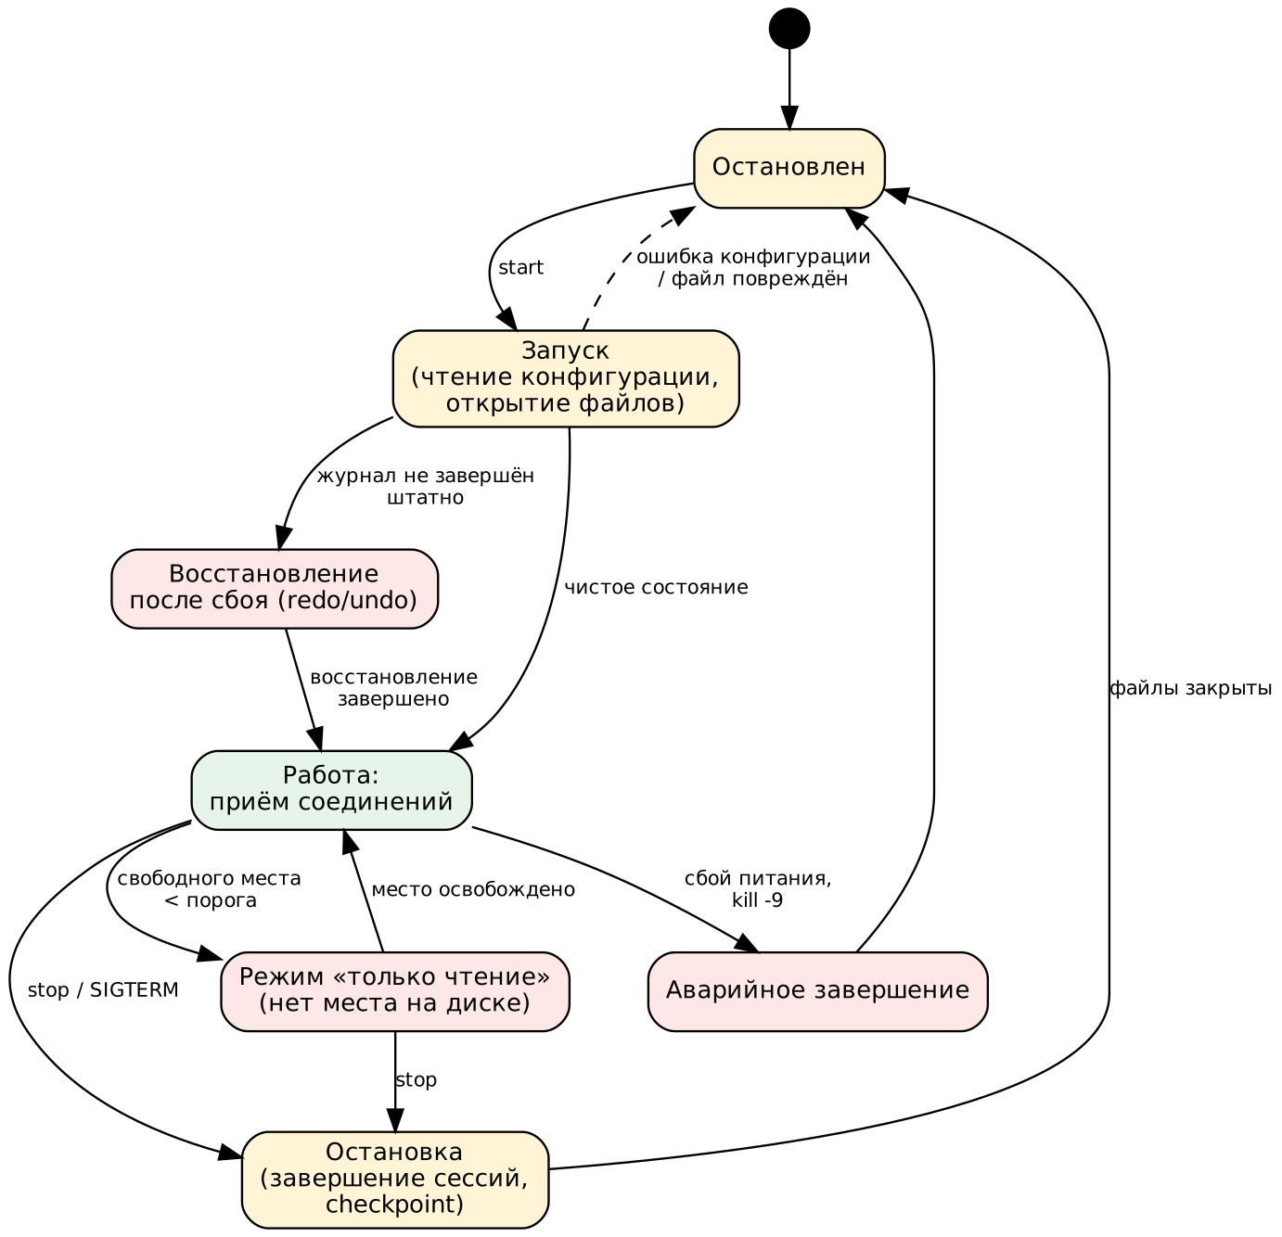
Рис. 1. Диаграмма состояний серверного процесса
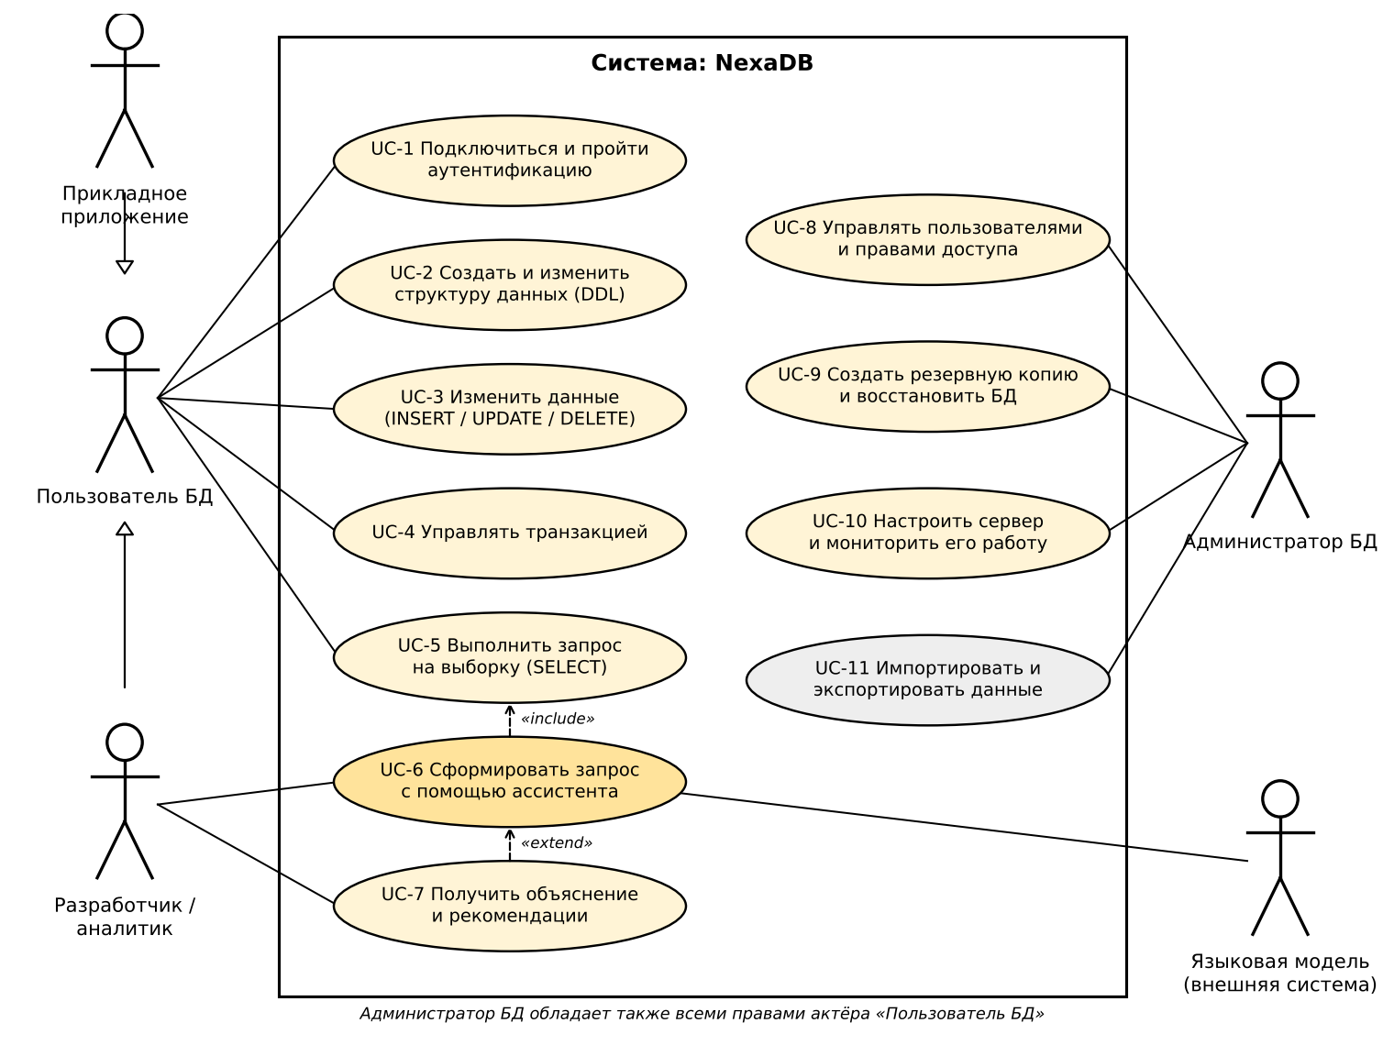
Рис. 2. Диаграмма вариантов использования системы NexaDB
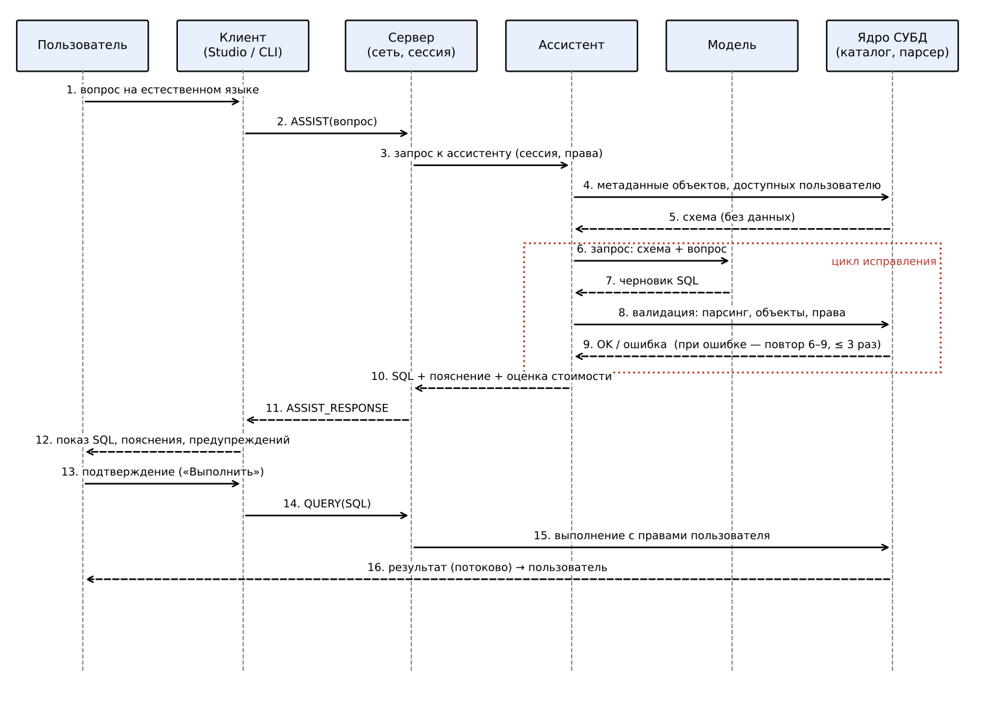
Рис. 3. Диаграмма последовательности: формирование запроса с помощью ассистента (UC-6)

3.4. Интерфейсные требования

3.4.1. Пользовательский интерфейс
- страница регистрации и входа;
- рабочая страница: поле ввода запроса, кнопка выполнения, таблица результата, область сообщений об ошибках;
- панель ассистента: поле запроса на естественном языке, показ сгенерированного запроса, кнопки «Выполнить» и «Отмена».

3.4.2. Программный интерфейс (сетевой протокол)
Состав операций протокола определён в ФТ-6.2 и ФТ-6.3. Подробное описание сообщений, кодов ошибок и порядка обмена входит в проектную документацию (НФТ-11).

3.4.3. Интерфейс с внешними системами
Обращение к LLM API по HTTPS. Формат запросов и ответов определяется выбранным поставщиком; состав передаваемых данных ограничен требованием ФТ-9.2.

3.4.4. Файловый интерфейс
База данных состоит из файла данных и файла журнала WAL. Заголовок файла данных содержит сигнатуру, версию формата и размер страницы. Формат файлов документируется (НФТ-11).

Приложение А. Матрица прослеживаемости
Связь задач проекта с требованиями спецификации.
Задача проекта | Требования
Постраничная организация хранения данных | ФТ-1.1 – ФТ-1.3
Операции чтения и записи данных | ФТ-1.4 – ФТ-1.8
B-tree индекс для ускорения поиска | ФТ-2.1 – ФТ-2.6, ФТ-4.9, НФТ-1
WAL: журналирование и восстановление после сбоев | ФТ-3.1 – ФТ-3.7, НФТ-5
SQL-подобные запросы SELECT, INSERT, UPDATE, DELETE | ФТ-4.1 – ФТ-4.10
Базовый механизм транзакций (ACID) | ФТ-5.1 – ФТ-5.6
Сетевой сервер и протокол взаимодействия | ФТ-6.1 – ФТ-6.6, НФТ-3
Веб-клиент на Blazor | ФТ-7.1 – ФТ-7.6, НФТ-4, НФТ-6
Регистрация и аутентификация пользователей | ФТ-8.1 – ФТ-8.6
AI-ассистент для запросов на естественном языке | ФТ-9.1 – ФТ-9.7, НФТ-12
Автоматические тесты основных компонентов | НФТ-7, НФТ-9
Нагрузочное тестирование и проверка восстановления после сбоев | НФТ-1 – НФТ-5, ФТ-3.7

Приложение Б. Сценарии приёмки
Демонстрация системы проводится по следующим сценариям.
Сценарий | Требования
1. Создание и изменение записей | ФТ-1.4 – ФТ-1.6, ФТ-4.5 – ФТ-4.7
2. Поиск данных с использованием B-tree индекса | ФТ-2.1 – ФТ-2.3, ФТ-4.9, НФТ-1
3. Выполнение запросов через query executor | ФТ-4.1 – ФТ-4.10
4. Работа транзакций (BEGIN, COMMIT, ROLLBACK, изоляция) | ФТ-5.1 – ФТ-5.6
5. Имитация сбоя и восстановление данных с помощью WAL | ФТ-3.4, ФТ-3.7, НФТ-5
6. Подключение с персонального компьютера и мобильного устройства | ФТ-7.3, НФТ-6
7. Запрос на естественном языке через AI-ассистента | ФТ-9.1 – ФТ-9.5

Приложение В. Открытые вопросы
Решения, которые необходимо принять на этапе проектирования:
- Транспорт: gRPC или собственный бинарный протокол поверх TCP. Влияет на ФТ-6.1, ФТ-6.2 и на выбор типа Blazor-клиента.
- Тип веб-клиента: Blazor Server или Blazor WebAssembly (определяет, как браузер обращается к серверу БД).
- Алгоритм хеширования паролей: Argon2id или bcrypt (ФТ-8.3).
- Где хранятся учётные записи: в системной таблице самого движка или отдельно.
- Механизм изоляции: блокировки (двухфазная блокировка) или многоверсионность (MVCC); в этой версии принят механизм блокировок (ФТ-5.4).
- Поставщик LLM API и модель.
- Числовые значения НФТ-1 – НФТ-4 и размер страницы (ФТ-1.1) — предварительные, уточняются по результатам нагрузочного тестирования.

